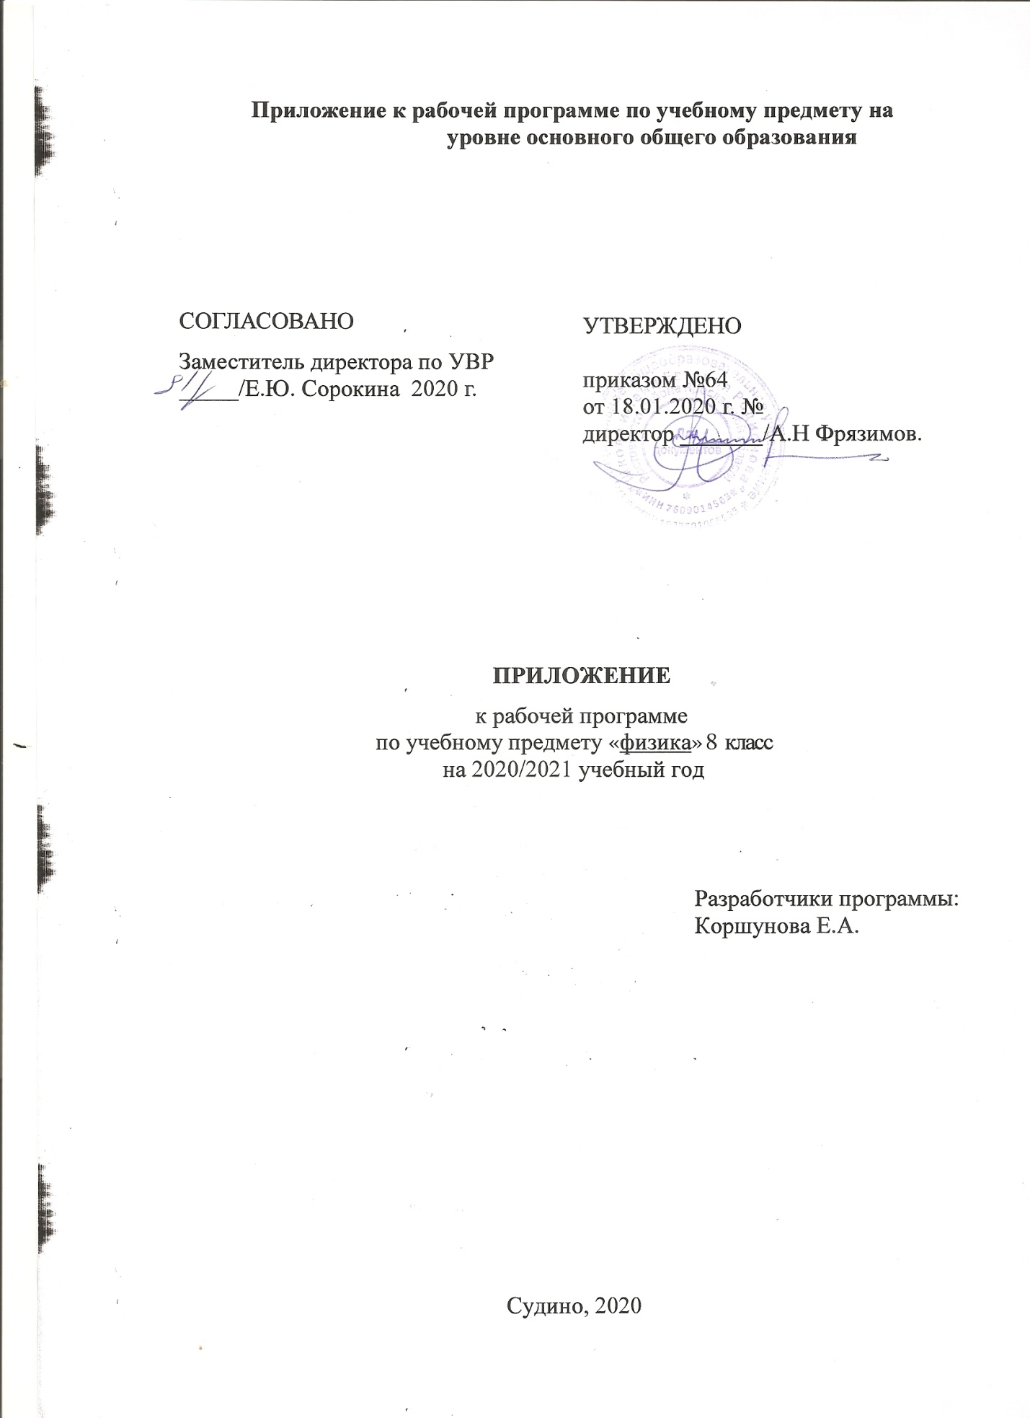

Пояснительная записка

Приложение к рабочей программе по предмету «Физика» составлено на основании:
- Методических рекомендаций по организации образовательного процесса общеобразовательных организаций на уровне основного общего образования на основе результатов Всероссийских проверочных работ, проведенных в сентябре-октябре 2020 г;
- Аналитической справки по результатам проведения всероссийской проверочной работы по физике за курс 7 класса.
В соответствии с Федеральным законом от 29 декабря 2012 г. № 273-ФЗ «Об образовании в Российской Федерации» (Собрание законодательства Российской Федерации, 2012, № 53, ст. 7598; 2020, № 9, ст. 1137), с Правилами осуществления мониторинга системы образования, утвержденных постановлением Правительства Российской Федерации от 5 августа 2013 г. № 662, приказом Федеральной службы по надзору в сфере образования и науки, Министерства просвещения Российской Федерации и Министерства науки и высшего образования Российской Федерации от 18 декабря 2019 г. № 1684/694/1377 «Об осуществлении Федеральной службой по надзору в сфере образования и науки, Министерством просвещения Российской Федерации и Министерством науки и высшего образования Российской Федерации мониторинга системы образования в части результатов национальных и международных исследований качества образования и иных аналогичных оценочных мероприятий, а также результатов участия обучающихся в указанных исследованиях и мероприятиях», в целях оказания методической помощи при реализации образовательных программ основного общего образования на основе результатов Всероссийских проверочных работ (далее – ВПР), проведенных в сентябре-октябре 2020 г.
По результатам анализа проведенной проверочной работы по физике за курс 7 класса можно сделать следующие выводы: материал, пройденный за год, усвоен на среднем уровне, это связано со сложностями обучающихся в расчетных задачах на связь плотности с массой и объёмом, определения работа , мощность и энергия. Умение определять величину при её непрямом измерении и оценивать погрешность этого измерения. В соответствии с выявленными затруднениями обучающихся составлено данное приложение.
Срок реализации 19.01.2021-05.02.2021
Приложение к рабочей программе по учебному предмету «Физика» 8 класс. Изменения, вносимые в рабочую программу путем включения в освоение нового учебного материала и формирование соответствующих планируемых результатов с теми умениями и видами деятельности, которые по результатам ВПР в 2020 году были выявлены как проблемные

Тема урока | Планируемые результаты | Дата проведения
Основы физических измерений. | -умение проводить наблюдения физических явлений; измерять физические величины: расстояние, промежуток времени, температуру; определять цену деления шкалы прибора с учетом погрешности измерения;  -понимание роли ученых нашей страны в развитии современной физики и влиянии на технический и социальный прогресс | 19.01
Строение атомов. Молекулярное строение вещества | -владение экспериментальными методами исследования при определении размеров малых тел;  -понимание причин броуновского движения, смачивания и не смачивания тел; различия в молекулярном строении твердых тел, жидкостей и газов | 22.01
Агрегатные состояния вещества | -понимание и способность объяснять физические явления: диффузия, большая сжимаемость газов, малая сжимаемость жидкостей и твердых тел; | 26.01
Силы в природе. | -владение экспериментальными методами исследования зависимости: пройденного пути от времени, удлинения пружины от приложенной силы, силы тяжести тела от его массы, силы трения скольжения от площади соприкосновения тел и силы, прижимающей тело к поверхности (нормального давления);  -понимание смысла основных физических законов: закон всемирного тяготения, закон Гука; | 29.01
Давление твердых тел, жидкостей и газов. | -умения применять теоретические знания по физике на практике, решать физические задачи на применение полученных знаний; | 02.02
Работа и мощность. Энергия. | -умение выражать единицы измерения физических величин в СИ, приводить примеры практического использования физических знаний о механических явлениях и физических законах, устанавливать логическую последовательность приобретенных знаний. | 05.02

